

PROYECTO:
BUG HUNTER
Integrantes:
Martín Pero
Martín Salas

Índice
Índice 2
Introducción 3
Contexto 3
Problemática 4
Solución 4
Alcance del proyecto 5
Metodología - Ágil 5
Roles 6
Plan 7
Arquitectura 7
Competencias a desarrollar 8
Riesgos 8
Seguridad 9
Relevancia y factibilidad 9
Modelo de Negocio 9
Mockups 11
Conclusión 11

Introducción
El presente informe tiene como objetivo detallar el diseño, la estructura técnica y la viabilidad del proyecto “Bug Hunter”.

Bug Hunter surge con el propósito de ofrecer un espacio de desarrollo profesional para jóvenes programadores que inician su carrera en el área tecnológica. El proyecto busca facilitar la inserción temprana en el mundo laboral mediante la participación en iniciativas reales desde un entorno remoto y flexible.

La iniciativa permite a los estudiantes colaborar a través de tareas acotadas y autocontenidas tales como el desarrollo de componentes de interfaz de usuario (UI), la corrección de errores (bugs) y la creación de scripts de automatización sin la exigencia de comprometerse con proyectos complejos a gran escala. De este modo, los participantes adquieren experiencia práctica valiosa, optimizan su tiempo y potencian activamente su aprendizaje en el uso de herramientas colaborativas esenciales como Git y GitHub.

Contexto
En la formación de estudiantes de programación es indispensable complementar los conocimientos teóricos con experiencias de desarrollo reales que trascienden los límites de un único ramo académico. A menudo, los alumnos necesitan espacios para mantener activa su práctica, familiarizarse con flujos de trabajo profesionales y potenciar su actividad en repositorios de código. Cada día es más difícil encontrar trabajo, y muchos estudiantes tienen el miedo de no estar listos al momento de graduarse por lo que buscan como mejorar profesionalmente.

Paralelamente, dentro de la comunidad académica y estudiantil DUOC existen iniciativas independientes, proyectos personales o requerimientos de código que requieren pequeñas correcciones, mejoras o implementaciones, pero que carecen de un canal estructurado para recibir soporte colaborativo. En este escenario surge Bug Hunter como un puente ágil y descentralizado para conectar estas necesidades mediante la integración nativa con herramientas de la industria como Git y GitHub.

Problemática
Los estudiantes de programación enfrentan con frecuencia una limitación para adquirir experiencia práctica continua: los proyectos de las asignaturas son acotados en el tiempo, finalizan junto con el semestre y rara vez reflejan flujos de trabajo colaborativos reales.
En la práctica, herramientas esenciales de la industria como Git y GitHub terminan utilizándose solo por obligación en entregas puntuales, lo que deja a los alumnos con perfiles vacíos y con la constante sensación de que les falta dominio en entornos de desarrollo reales.
Aunque existe un deseo genuino de seguir practicando, mejorar el portafolio y poner a prueba lo aprendido, para un estudiante puede ser difícil encontrar tareas o proyectos que no impliquen comprometerse con un equipo o asumir compromisos de disponibilidad rígidos. Esta situación resulta especialmente compleja debido a los horarios constantemente cambiantes de muchos estudiantes, lo que puede generar temor a insertarse en espacios de trabajo colaborativo y, en consecuencia, afectar su desarrollo profesional.
Por otro lado, miembros de la comunidad académica, creadores independientes y estudiantes avanzados que lideran iniciativas propias generan constantemente proyectos que requieren nuevas funcionalidades, componentes o ajustes, pero carecen de una plataforma centralizada que permita organizar estas necesidades como desafíos abiertos para que otros pares puedan resolverlos y colaborar de forma activa.

Solución
Bug Hunter propone una plataforma web que permite a cualquier miembro verificado de la comunidad, publicar desafíos técnicos acotados asociados a repositorios de GitHub, transformando requerimientos puntuales en oportunidades accesibles de práctica.
Los creadores podrán definir la descripción de cada desafío, sus requisitos, criterios de aceptación y repositorio asociado. Los estudiantes podrán revisar las tareas disponibles, postular a aquellas que sean de su interés y, una vez asignadas, trabajar sobre el repositorio utilizando Git y GitHub.
La plataforma permitirá gestionar el flujo de las tareas, controlar las asignaciones y realizar seguimiento de su estado. Además, mediante la integración con GitHub y el uso de Webhooks, los cambios y eventos relevantes realizados en los repositorios podrán ser sincronizados con Bug Hunter.
De esta manera, la solución genera un entorno colaborativo donde los estudiantes adquieren experiencia práctica real mediante tareas flexibles y acotadas, mientras que los creadores de proyectos logran organizar y resolver sus requerimientos técnicos con el apoyo abierto de la comunidad.

Alcance del proyecto
El proyecto contempla el desarrollo de una plataforma web orientada a facilitar la colaboración abierta y flexible mediante desafíos técnicos acotados con criterios de aceptación explícitos y repositorios base.
El sistema implementa un módulo de autenticación dual que integra la validación institucional mediante la cuenta de Duoc UC y OAuth de GitHub, permitiendo mantener la trazabilidad de las acciones realizadas por los usuarios. Asimismo, incluye un módulo de gestión para la publicación de requerimientos, un flujo automatizado de asignación temporal de tareas con control de concurrencia y una capa de sincronización de estados impulsada por Webhooks de GitHub.
Como apoyo a la adopción de la plataforma, el proyecto incorpora un mini tutorial sobre Git y GitHub mediante consola, orientado principalmente a los estudiantes participantes. Este recurso tiene como propósito facilitar su incorporación al flujo de trabajo colaborativo y proporcionar los conocimientos básicos necesarios para desarrollar correctamente las tareas asignadas.
En esta fase de desarrollo, el proyecto no contempla pasarelas de pago, remuneraciones monetarias ni contratos de carácter laboral entre los usuarios. Tampoco incluye mensajería interna en tiempo real ni integración directa con plataformas de gestión externas ajenas a GitHub.

Metodología - Ágil

Para asegurar el control y la calidad del desarrollo a lo largo de las 18 semanas, la ejecución se estructurará bajo un marco de trabajo ágil adaptado al estándar de la industria, dividiendo el ciclo de vida en sprints quincenales de dos semanas.

Roles
El equipo de trabajo está compuesto por dos integrantes, quienes compartirán responsabilidades transversales relacionadas con el desarrollo, pruebas, documentación y seguimiento del proyecto. No obstante, cada integrante mantendrá un foco principal de acuerdo con sus fortalezas y conocimientos técnicos, permitiendo distribuir el trabajo de manera eficiente y asegurar tanto la construcción de la plataforma como la elaboración de los entregables del proyecto.

Martín Salas Product Owner & Lead Frontend:
Será responsable de liderar la visión del producto, definir y priorizar los requerimientos y funcionalidades de la plataforma, además de participar en la definición de los criterios de aceptación. En el ámbito técnico, tendrá como principal responsabilidad el desarrollo del frontend, la experiencia de usuario y la interfaz del mini tutorial de Git y GitHub. Asimismo, participará en la estructuración y elaboración de los contenidos y entregables escritos del proyecto.

Martín Pero Lead Backend & DevOps:
Será responsable de liderar el desarrollo de la arquitectura backend y la infraestructura técnica de la plataforma. Sus principales responsabilidades incluirán la gestión de la base de datos mediante PostgreSQL y Prisma ORM, la implementación de la capa de seguridad y autenticación dual mediante Auth.js con GitHub y Microsoft, la integración de Webhooks de GitHub y la configuración de los entornos de desarrollo, pruebas y despliegue.

Responsabilidades compartidas
Debido a que el proyecto será desarrollado por un equipo reducido de dos integrantes y mediante una metodología ágil, ambos participantes asumirán de manera colaborativa las responsabilidades asociadas a la planificación, desarrollo, revisión y validación de las funcionalidades.

Las responsabilidades de Scrum Master serán asumidas de manera compartida, coordinando la planificación de los sprints, el seguimiento de las actividades y la identificación de posibles impedimentos. De igual manera, las actividades de aseguramiento de calidad (QA) serán realizadas por ambos integrantes, mediante pruebas funcionales, pruebas de integración y validación del cumplimiento de los criterios de aceptación definidos para cada funcionalidad.

El desarrollo también será colaborativo, por lo que ambos integrantes podrán participar en tareas correspondientes al frontend, backend, base de datos, integración con GitHub y documentación, independientemente de su área principal de responsabilidad. El uso de Git y GitHub permitirá mantener un flujo de trabajo coordinado, gestionar los cambios realizados y facilitar la revisión del código.

Esta distribución busca aprovechar las fortalezas individuales de cada integrante sin establecer una separación rígida de responsabilidades, permitiendo mantener la flexibilidad necesaria para responder a las necesidades de cada sprint y asegurar el cumplimiento de los objetivos definidos para el proyecto Bug Hunter.

Plan

Sprint N° | Semanas | Nombre | Descripción | Lead
1 | 1-2 | Análisis, Requerimientos y Diseño Arquitectónico | Definición formal de requerimientos, estructuración del repositorio base y diseño preliminar. | Martín Salas
2 | 3-5 | Configuración del Entorno, Base de Datos y ORM | Inicialización del proyecto en Next.js, configuración postgreSQL, diseño y creación de esquemas. | Martín Pero
3 | 6-7 | Módulo de Autenticación Dual y Seguridad Base | Implementación de Auth.js para soportar autenticación dual (OAuth con GitHub para control de repositorios y credenciales institucionales de Duoc UC/Microsoft), asegurando la protección de rutas y sesiones de usuario. | Martín Pero
4 | 8-9 | Desarrollo Frontend Core y Módulo de Desafíos | Desarrollo de la interfaz de usuario principal en Next.js (pantallas de inicio, listados de tareas) y construcción del panel de administración que permite a los creadores publicar, editar y gestionar desafíos técnicos asociados a repositorios de GitHub. | Martín Salas
5 | 10-11 | Flujo de Postulación, Asignación y Control de Concurrencia | Programación de la lógica de negocio para la postulación de estudiantes a los desafíos, estableciendo restricciones de paralelo y control de concurrencia a nivel de base de datos para evitar asignaciones duplicadas o simultáneas. | Martín Salas y Martín Pero.
6 | 12-13 | Integración con GitHub y Webhooks | Implementación de la capa de comunicación con GitHub mediante Webhooks, incorporación de firmas criptográficas HMAC para validar la seguridad de los eventos y sincronización automática del estado de las tareas en la plataforma. | Martín Pero
7 | 14-15 | Desarrollo del Tutorial de Git y Módulo Educativo | Creación y diseño del mini tutorial interactivo integrado en la plataforma para guiar a los estudiantes en el uso de Git y GitHub mediante consola antes de abordar los desafíos. | Martín Salas
8 | 16-18 | Pruebas Integrales, QA y Cierre | Ejecución de pruebas funcionales ,corrección de bugs detectados, despliegue final de la plataforma y redacción del informe técnico final y documentación. | Martín Salas y Martín Pero.

Arquitectura
La plataforma se fundamenta en una arquitectura limpia que separa estrictamente las responsabilidades entre la interfaz de usuario, la lógica de negocio y la persistencia de datos.

Capa Frontend y Web
Desarrollada con Next.js utilizando el App Router, permitiendo estructurar las páginas y las rutas de API de forma integrada en un solo proyecto.

Capa de Lógica y Datos
Implementada con TypeScript y apoyada en Zod para la validación de esquemas, asegurando que los datos enviados por los usuarios cumplan con la estructura esperada antes de procesarlos.

Persistencia
Base de datos relacional en PostgreSQL gestionada con Prisma ORM, herramienta que simplifica la interacción con la base de datos mediante código tipado y evita escribir consultas SQL manuales propensas a errores.

Seguridad e Identidad
Sistema de autenticación dual mediante Auth.js, integrando OAuth de GitHub (para el control de repositorios) y autenticación institucional de Microsoft (para verificar la cuenta de Duoc UC). Además, implementa una firma criptográfica HMAC (un código de autenticación de mensajes basado en hash) para validar de forma segura que las peticiones de los Webhooks provengan legítimamente de GitHub y no de fuentes externas alteradas.

Competencias a desarrollar
El proyecto permitirá potenciar habilidades adquiridas durante el desarrollo de la carrera tales como el desarrollo web full-stack abarcando interfaces, lógica de servidor, API y bases de datos relacionales, la utilización avanzada de controladores de versiones para el trabajo colaborativo, la aplicación de metodologías de trabajo ágiles mediante entregas incrementales, y la implementación de una arquitectura de software modular y segura.

Riesgos

- Fraude académico y uso indebido: Ante el riesgo de que la plataforma sea utilizada para resolver evaluaciones o pruebas universitarias vigentes, se establece una doble vinculación obligatoria que exige autenticarse tanto con GitHub como con la cuenta institucional de Duoc UC (Microsoft). Esto elimina el anonimato y limita el uso exclusivamente a repositorios públicos de carácter comunitario.
- Abandono de tareas por parte de los alumnos: Para evitar que los estudiantes postulen y dejen el encargo botado, se implementarán tiempos límite de inactividad o timeouts automáticos que liberan la tarea si no registra actividad, respaldados por colas de alumnos en reserva.
- Sobrecarga de trabajo simultáneo: Con el fin de regular que un alumno no acapare demasiadas tareas a la vez, se establecerá un límite en la cantidad de postulaciones activas permitidas en paralelo, controladas según el avance del usuario dentro de la plataforma.
- Brecha de conocimiento técnico: Considerando que los participantes pueden no dominar inicialmente el funcionamiento de Git, GitHub o la plataforma, se contempla una sección de tutoriales y guías de capacitación integradas para asegurar un correcto flujo de trabajo desde el inicio.
- Interrupciones en la red o caídas de GitHub: Ante posibles fallos en la recepción de Webhooks por interrupciones externas, el sistema contará con registros de auditoría y un método manual de verificación de estado mediante la API REST como alternativa de respaldo.

Seguridad
La seguridad de Bug Hunter será considerada desde el diseño de la plataforma, buscando proteger la información de los usuarios, los repositorios asociados y las acciones realizadas dentro del sistema.
Uno de los principales mecanismos será la autenticación mediante identidad dual, utilizando GitHub y la cuenta institucional de Duoc UC mediante Microsoft. Esto permitirá verificar la identidad de los participantes y reducir el riesgo de cuentas anónimas o accesos no autorizados.
El sistema implementará un modelo de control de acceso basado en roles, diferenciando los permisos de administradores, docentes y estudiantes. De esta manera, cada usuario podrá acceder únicamente a las funcionalidades correspondientes a sus responsabilidades dentro de la plataforma.
Para la integración con GitHub se utilizarán Webhooks protegidos mediante firmas HMAC, permitiendo verificar que las solicitudes recibidas provengan realmente de GitHub y que no hayan sido modificadas durante la comunicación. Además, se evitará almacenar información sensible de los usuarios o credenciales de GitHub que no sean necesarias para el funcionamiento de la plataforma.
La información almacenada en la base de datos será gestionada mediante Prisma ORM, utilizando consultas parametrizadas para reducir riesgos asociados a inyección SQL. Asimismo, los datos recibidos desde formularios y solicitudes serán validados mediante Zod, evitando que información con formatos incorrectos o maliciosos sea procesada por el sistema.
También se contempla el uso de variables de entorno para almacenar claves, secretos y configuraciones sensibles, evitando incluir credenciales directamente dentro del código fuente o repositorios.
Finalmente, la plataforma mantendrá registros de actividad y auditoría sobre acciones relevantes, permitiendo identificar cambios, asignaciones y eventos importantes dentro del sistema. Estos registros servirán como mecanismo de seguimiento ante posibles errores o incidentes de seguridad.

Relevancia y factibilidad
Hoy en día existe una dificultad de los estudiantes para acceder a experiencias de desarrollo reales y la carencia de recursos en pequeñas iniciativas o proyectos comunitarios para contar con apoyo técnico. En la práctica, los estudiantes no siempre disponen del tiempo libre necesario para comprometerse a largo plazo con proyectos extensos o complejos; por ello, esta herramienta resulta clave al permitirles realizar encargos y tareas técnicas acotadas en un tiempo reducido, sin la exigencia de un compromiso de disponibilidad prolongado. Esto facilita un acercamiento flexible a metodologías de trabajo remoto y colaborativo, transformando la academia en un entorno de práctica auditable y facilitando una inserción temprana al ecosistema profesional.

Modelo de Negocio
Bug Hunter se concibe inicialmente como una plataforma web de carácter comunitario y sin fines de lucro, diseñada para ofrecer un espacio gratuito y seguro de colaboración técnica que beneficia tanto a los desarrolladores en formación, quienes obtienen experiencia, práctica constante y un portafolio activo sin las ataduras de un compromiso rígido, como a la comunidad académica y creadores duoc, quienes reciben soporte colaborativo para sus proyectos sin costos asociados.

Si bien en esta etapa de desarrollo el proyecto no contempla ningún tipo de beneficio monetario ni transacciones financieras, esto no excluye la posibilidad de incorporar modelos de negocio orientados al lucro en etapas futuras. Entre las opciones de escalabilidad comercial se contemplan la venta de licencias o la implementación de la plataforma como un servicio institucional para otras casas de estudio, y la habilitación de un mercado de encargos remunerados donde usuarios con un historial de rendimiento positivo puedan postular a tareas externas financiadas por actores de la industria, permitiendo que la plataforma perciba una comisión por la intermediación y gestión de dichos proyectos.

Mockups

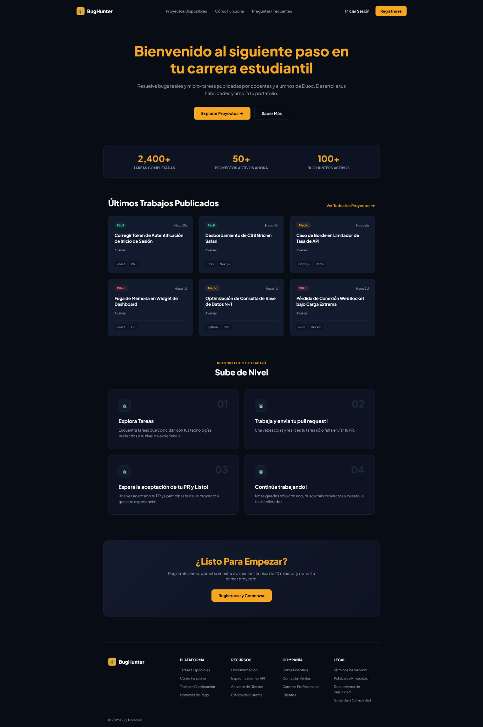

Conclusión
En conclusión, el desarrollo de Bug Hunter representa una solución sólida y pertinente frente a una necesidad crítica en la formación tecnológica: la escasez de espacios accesibles donde los estudiantes puedan adquirir experiencia práctica continua sin las ataduras de compromisos de tiempo rígidos o estructuras de equipo pesadas. A través de una arquitectura limpia basada en tecnologías modernas como Next.js, PostgreSQL y Prisma, combinada con estrictos estándares de seguridad, autenticación institucional dual y sincronización automatizada mediante Webhooks, el proyecto demuestra la viabilidad de construir una plataforma robusta y orientada a producción en el plazo establecido de tres meses. La distribución equitativa de las responsabilidades técnicas y operativas entre los dos integrantes del equipo garantiza el cumplimiento de los objetivos planteados, entregando un producto con un alto impacto académico, técnico y profesional listo para integrarse al ecosistema de la comunidad.

